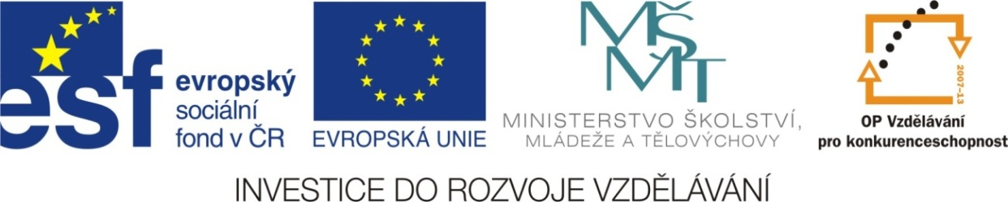

Adresa školy: ZŠ Třeboň, Na Sadech 375
Jméno autora: Mgr. Jana Písaříková
Název: VY_22_INOVACE_35Nj/7
Číslo projektu: CZ.1.07/1.4.00/21.3807
Téma hodiny: Aussehen, Eigenschaften (vzhled, vlastnosti)
Ročník: 7.
Klíčová slova: přídavná jména, vlastnosti, vzhled
Datum tvorby: 12. 7. 2013

Metodické pokyny:

Tento pracovní list je určen žákům 7. ročníku. Jeho cílem je rozvoj řečových dovedností - procvičení, rozšíření a správné používání slovní zásoby.
Všechny tři úkoly jsou zaměřeny na slovní zásobu tematického celku vzhled a vlastnosti. Jednotlivá cvičení je možné řešit formou společné i samostatné práce.
V prvním cvičení žáci vyhledávají v osmisměrce přídavná jména a zařazují je do tabulky tak, aby vznikaly dvojice opačného významu. Druhá úloha je typem kreativního cvičení, ve kterém žáci vymýšlí přídavná jména vystihující povahové vlastnosti sebe a svého kamaráda. Třetí úkol je složen ze dvou částí. Žáci musí nejdříve doplnit chybějící písmenka a poté najít větu, ve které dané slovo chybí.

Aussehen, Eigenschaften (vzhled, vlastnosti)
1. Vyhledejte 8 přídavných jmen a zapište je správně do tabulky. Dvojice musí tvořit antonyma:
L | G | R | O | ß | S
E | U | N | E | S | C
I | T | I | U | S | H
S | T | T | K | J | N
E | D | C | E | E | E
I | I | N | N | N | L
D | A | M | E | ! | L
H | C | S | L | A | F
dünn
langsam
alt
klein
laut
schlecht
richtig
frech

Rätsel (hádanka): Es gehört dir, aber deine Freunde benutzen es öfters als du. Was ist das?
Patří to tobě, ale tvoji přátelé to používají častěji než ty. Co je to?
Odpověď tvoří zbylá písmenka osmisměrky: ......................................................................................

2. Doplňte čtyři přídavná jména popisující vzhled nebo vlastnost:

mein/e
Freund/in
Ich

3. Doplňte chybějící písmenka. Do které věty se přídavné jméno nejlépe hodí? Spojte:
Meine Oma ist 70 Jahre ........ .
L _ _ T
S _ _ N _ _ _
Unser Auto fährt ........ .
A _ T
Mein Bruder mag Schokolade. Er ist ....... .
_ I C _
Der Elefant ist ...............,
G R _ _
_ L E _ _
aber die Maus ist .......... .
Peter spielt Tennis, er ist ....... .
_ P _ _ T L I _ _
Die Musik spielt sehr ......... .

Aussehen, Eigenschaften (vzhled, vlastnosti) - řešení
1. Vyhledejte 8 přídavných jmen a zapište je správně do tabulky. Dvojice musí tvořit antonyma:
L | G | R | O | ß | S
E | U | N | E | S | C
I | T | I | U | S | H
S | T | T | K | J | N
E | D | C | E | E | E
I | I | N | N | N | L
D | A | M | E | ! | L
H | C | S | L | A | F
disk | dünn
schnell | langsam
jung | alt
groß | klein
leise | laut
gut | schlecht
falsch | richtig
nett | frech

Rätsel (hádanka): Es gehört dir, aber deine Freunde benutzen es öfters als du. Was ist das?
Patří to tobě, ale tvoji přátelé to používají častěji než ty. Co je to?
Odpověď tvoří zbylá písmenka osmisměrky: _______ES IST DEIN NAME!_________________

2. Doplňte čtyři přídavná jména popisující vzhled nebo vlastnost - možné řešení:
groß
schlank
klein
dünn
jung
mein/e
Freund/in
Ich
sympathisch
sportlich
nett

3. Doplňte chybějící písmenka. Do které věty se přídavné jméno nejlépe hodí? Spojte:
Meine Oma ist 70 Jahre ........ .
L A U T
S C H N E L L
Unser Auto fährt ........ .
A L T
Mein Bruder mag Schokolade. Er ist ....... .
D I C K
Der Elefant ist ...............,
G R O ß
K L E I N
aber die Maus ist .......... .
Peter spielt Tennis, er ist ....... .
S P O R T L I C H
Die Musik spielt sehr ......... .

Zdroje:

Obrázky byly použity ze serveru společnosti Microsoft
http://office.microsoft.com/cs-cz/images/?CTT=97
Bezplatné kliparty, fotografie, ilustrace, animace a zvuky pro produkty Microsoft Office.

